Братская могила №217 с. Троицкое ул. Советская М. 18а

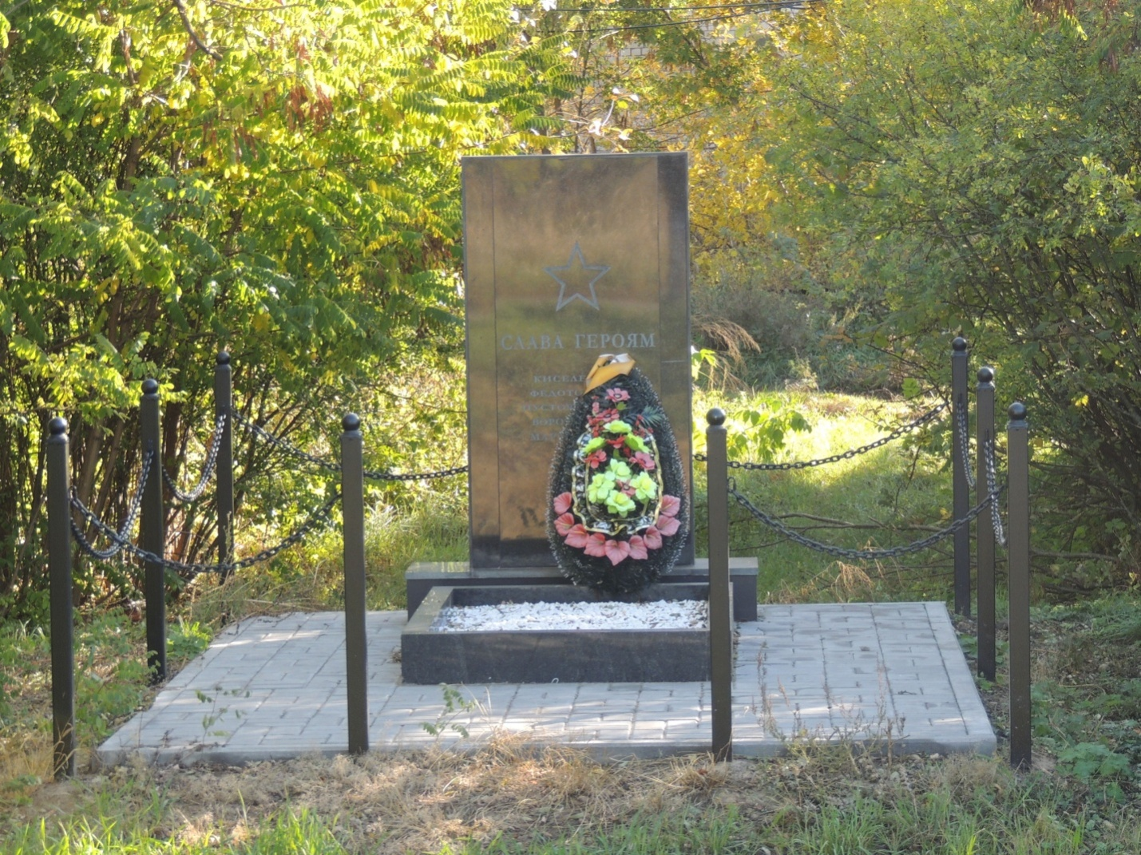

Захоронены бойцы за советскую власть | Кадастровый номер | Постановка на кадастровый учет | Координаты расположения воинских захоронений
Киселев П. С.  Федотова Д. С.  Пустовойденко  Воротнев Н. К.  Мартьянов В. З. | 36:17:3000005:228 | 31.03.2015г. | 51. 2875673  41.4731212

